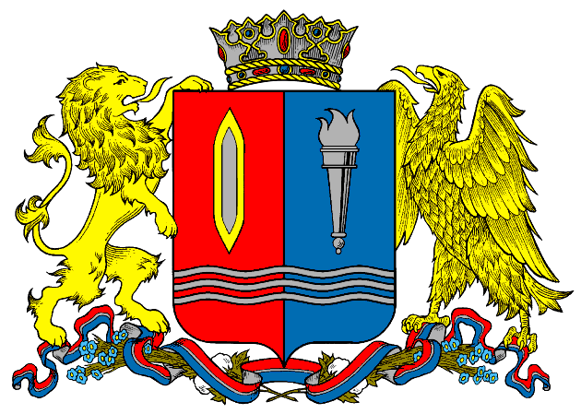
ДЕПАРТАМЕНТ ПРИРОДНЫХ РЕСУРСОВ И ЭКОЛОГИИ
ИВАНОВСКОЙ ОБЛАСТИ
__________________________________________________________________________________________
Адрес: 153003, г. Иваново, ул. Строительная, д. 5

ПРИКАЗ

______________ № _______ - НПА

О внесении изменений в приказ Департамента природных ресурсов
и экологии Ивановской области от 04.09.2017 № 12-НПА
«О проведении конкурсов на замещение вакантных должностей
государственной гражданской службы Ивановской области в
Департаменте природных ресурсов и экологии Ивановской области"
(вместе с "Положением о комиссии по проведению конкурсов на
замещение вакантных должностей государственной гражданской службы
Ивановской области в Департаменте природных ресурсов и экологии
Ивановской области", "Методикой проведения конкурса на замещение
вакантных должностей государственной гражданской службы
Ивановской области в Департаменте природных ресурсов и экологии
Ивановской области")

В связи с кадровыми перестановками, произошедшими в Департаменте природных ресурсов и экологии Ивановской области п р и к а з ы в а ю:

Внести в приказ Департамента природных ресурсов и экологии Ивановской области от 04.09.2017 № 12-НПА «О проведении конкурсов на замещение вакантных должностей государственной гражданской службы Ивановской области в Департаменте природных ресурсов и экологии Ивановской области" (вместе с "Положением о комиссии по проведению конкурсов на замещение вакантных должностей государственной гражданской службы Ивановской области в Департаменте природных ресурсов и экологии Ивановской области", "Методикой проведения конкурса на замещение вакантных должностей государственной гражданской службы Ивановской области в Департаменте природных ресурсов и экологии Ивановской области") (далее – приказ) следующие изменения:
1. в приложении 1 к приказу:
1.1. пункт 1.3 раздела 1 изложить в следующей редакции:
«1.3. Настоящее положение не регламентирует процедуру проведения конкурсов на замещение вакантных должностей государственной гражданской службы Ивановской области:
- члена Правительства Ивановской области – директора Департамента природных ресурсов и экологии Ивановской области (далее – директор Департамента);
- первых заместителей директора Департамента природных ресурсов и экологии Ивановской области;
- заместителя директора Департамента природных ресурсов и экологии Ивановской области.».
1.2. в пункте 1.4 раздела 1 слово «начальника» заменить словом «директора».
1.3. в пункте 2.1.2 раздела 2 слово «начальника» заменить словом «директора».
1.4. в пункте 2.1.3 раздела 2 слово «начальника» заменить словом «директора».
1.5. в абзаце 17 пункта 2.1.7 раздела 2 слово «начальника» заменить словом «директора».
2. В приложении 2 к приказу:
2.1. в пункте 1.5 раздела 1 слово «начальником» заменить словом «директором».
2.2. в пункте 3.1 раздела 3 слово «начальника» заменить словом «директора».
2.3. в абзаце втором пункта 3.1.1 раздела 3 слово «начальника» заменить словом «директора».
2.4. В пункте 3.2 раздела 3:
в абзаце шестом слово «начальнику» заменить словом «директору».
в абзаце седьмом слово «начальника» заменить словом «директора».
в абзаце восьмом слово «начальника» заменить словом «директора».
в абзаце девятом слово «начальника» заменить словом «директора».
в абзаце десятом слово «начальника» заменить словом «директора».
2.5. в пункте 3.3 раздела 3 слово «начальника» заменить словом «директора».
2.6. в пункте 15 раздела 3 заменить нумерацию пункта «15» на «3.8.»
2.7. В пункте 3.9 раздела 3:
в абзаце первом слово «начальника» заменить словом «директора».
в абзаце втором слово «начальника» заменить словом «директора».
3. В приложении 2 к Методике:

в реквизите заявления слова «Начальнику Департамента природных ресурсов и экологии Ивановской области» исключить.
4. В приложении 3 к Методике:

в реквизите заявления слова «Начальнику Департамента природных ресурсов и экологии Ивановской области» исключить.
5. В приложении 3 к приказу:
в строке «Председатель комиссии» слова «Начальник Департамента природных ресурсов и экологии Ивановской области (далее - Департамент)» изложить в следующей редакции:
«Член Правительства Ивановской области – директор Департамента природных ресурсов и экологии Ивановской области (далее - Департамент)».
в строке «Члены комиссии» слова «Независимые эксперты (представители научных, образовательных и других организаций), представители Общественного совета при Департаменте - в количестве не менее одной четверти от общего числа членов конкурсной комиссии» изложить в следующей редакции:
«Независимые эксперты (представители научных, образовательных и других организаций, являющиеся специалистами в соответствующих областях и видах профессиональной служебной деятельности государственных гражданских служащих, по вопросам кадровых технологий и государственной гражданской службы Российской Федерации), представители Общественного совета при Департаменте - в количестве не менее одной четверти от общего числа членов конкурсной комиссии».

Член Правительства Ивановской
области – директор Департамента
природных ресурсов и экологии
Ивановской области О.И. Кравченко

